Задача:

Нарисовать схему подключения к указанный элемент к Ni my RIO, с указанием какие проводки и куда будут подключаться.

создать программу, алгоритм которой заключается в следующем.

- Датчик скорости вращения фиксирует движение, при этом необходимо вывести звуковой сигнал при обнаружении внесения в чувствительный элемент, чего-либо. Допустим перемещаем в нем отвертку рисунок ниже.

-Приработе загорается светодиод во на самом My RIO.

-После 10 перемещений, ПРОГРАММА прекращает работу, все светодиоды на корпусе My Rio загораются.

> Gimyh Saveli: Добрый день. Для приема сигнала с датчика используется цифровой вход (Digital In), как только датчик срабатывает на выходе появляется сигнал логической единицы (по сути тоже самое что и светодиод в программе).

> Gimyh Saveli: Пищалку можно так же подключить на цифровой выход, Digital Out. По логике она пищит в зависимости от наличия и отсутствия сигнала. Если будем использовать аналоговый выход, то можно менять уровень громкости пищалки, если цифровой она будет пищать с определенной громкостью.

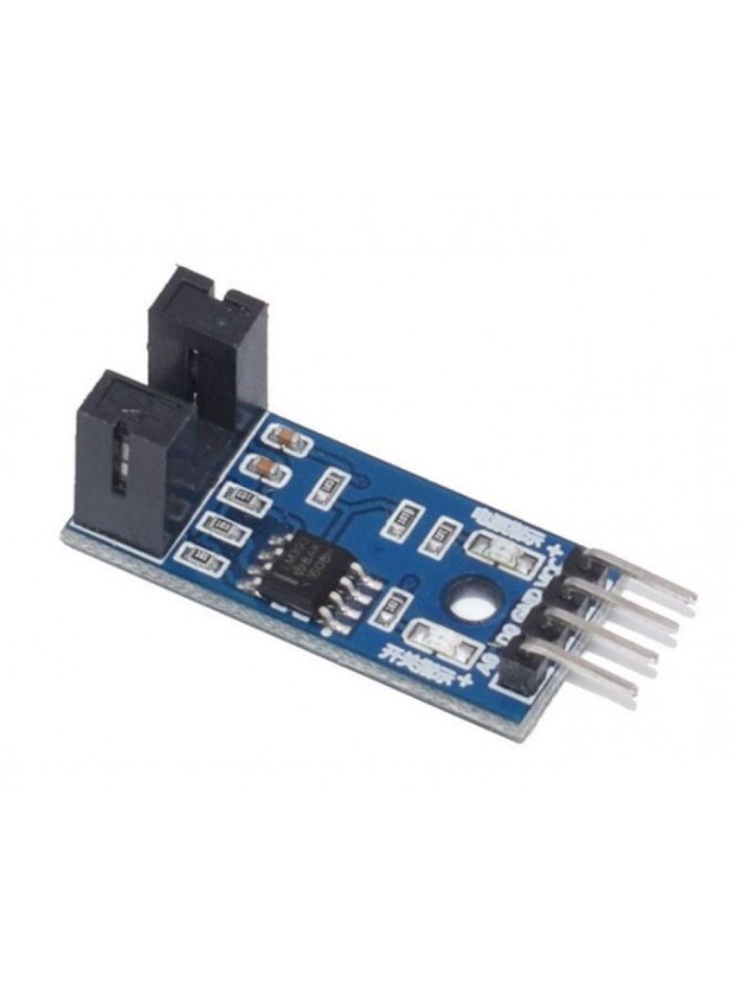

Примечание можно использовать готовые библиотеки.

Создание проекта для платы:

1. Запускаем LabVIEW.
2. Создать новый проект.

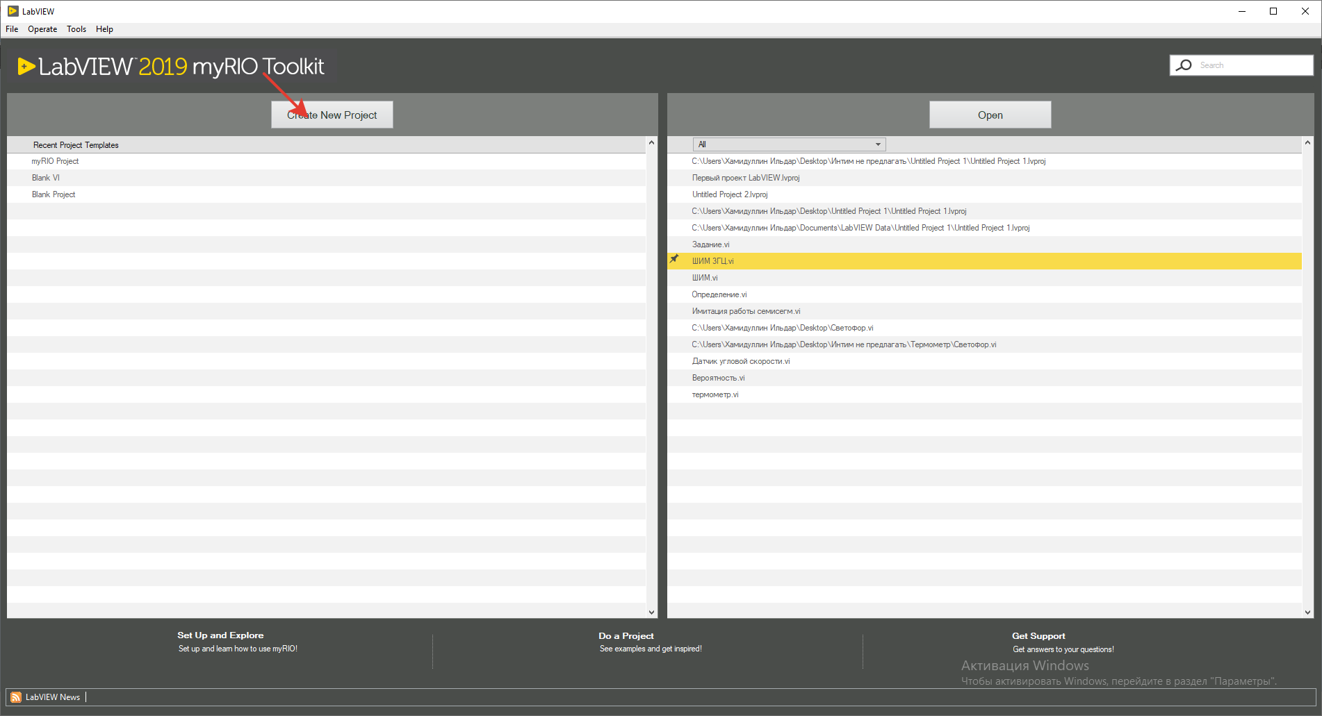

3)Проект My rio.

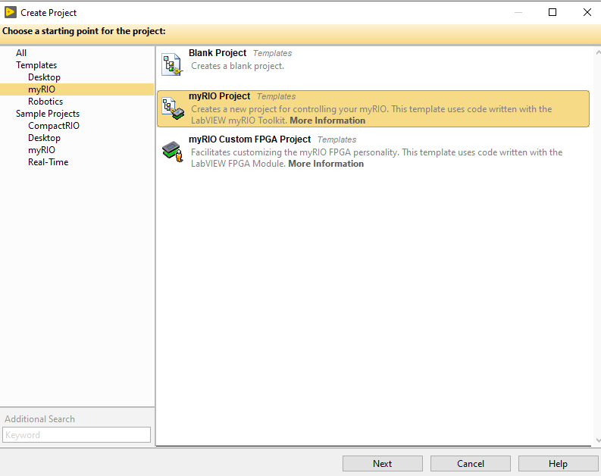

Далее идет тип подключения так как вы работаете дистанционно, выбираем все как на скриншоте.

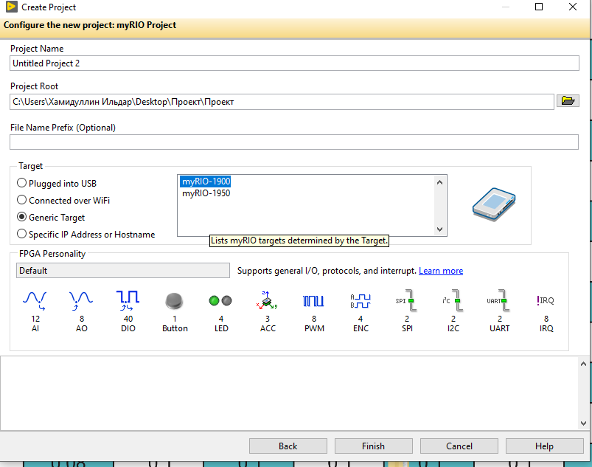

1. Завершаем создание. В результате у вас появиться такое окно.

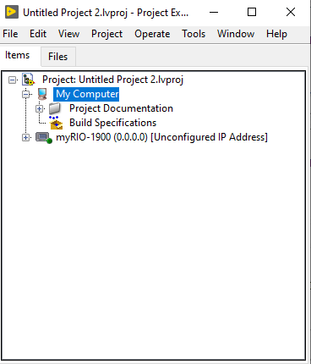

1. Для создание виртуального инструмента кликните:

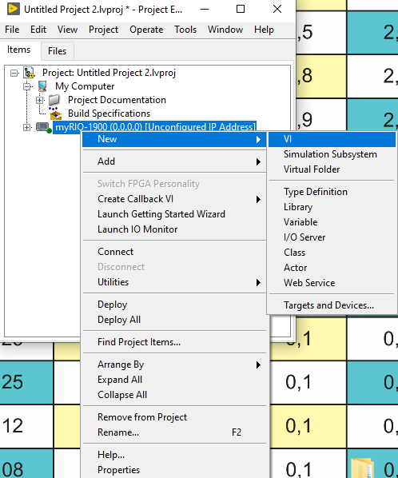

1. Запустить программу в таком варианте вы не сможете, так как сама платка не подключена. Но здесь вы сможете рассмотреть готовую библиотеку для самой платы:

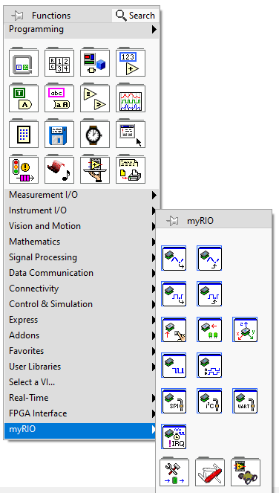

Рассмотрите функции основных библиотек.

1. Соберите в обычном проекте LabVIEW, все задание. После перенесите его в проект My Rio с соответствующими подключениями.

Видео урок: <https://yandex.ru/video/preview/17703961697184821158?family=yes>

После завершения, скидывайте в телеграмм программу, видео о работе пришлю туда же.